**2021年顺德区第一届锅炉水质化验项目技能竞赛**

**具体安排与报名方式**

一、组织机构

指导单位：顺德区市场监督管理局

国家工业锅炉质量监督检验中心（广东）

广东省特种设备行业协会

主办单位：顺德区总工会

承办单位：广东省特种设备检测研究院顺德检测院

顺德区特种设备协会

二、举办时间

初赛：2021年9月29日

决赛：2021年10月15日

三、竞赛地点

初赛：顺德区特种设备协会

决赛：国家工业锅炉质量监督检验中心（广东）

四、参赛对象

（一）顺德区内年满18周岁在企事业单位从事锅炉水质处理相关工作人员，检测技术机构水质检验人员，高校（含高职、中职院校等）化学化验专业相关教职人员等。

（二）以个人为单位参赛。

（三）初赛限定100人，从中选拔32人进入决赛。

五、竞赛方式

初赛：理论考试，闭卷作答，60分钟。

决赛：现场实操，评委评定，25分钟/人。

按初赛成绩30%、决赛成绩70%加权求和，计算出每名参赛选手的最终竞赛成绩和名次。

六、表彰奖励

（一）设一等奖1名、二等奖3名、三等奖6名，分别颁发荣誉证书和奖金。

（二）优秀奖若干名，颁发荣誉证书和纪念品。

（三）总成绩前五名的参赛选手，由顺德区总工会授予“顺德区职工岗位技术能手”的荣誉称号，颁发荣誉证书。

（四）总分第一名的参赛选手，组委会为其向佛山市总工会申请“佛山市职工岗位技术能手”荣誉称号。

七、报名程序

（一）本次竞赛不收取任何报名费、参赛费。

（二）参赛选手经所在单位同意后，填写报名表并盖公章。

（三）报名方式：在报名截止日前（2021年8月31日前）将报名表及其扫描件发至邮箱94156842@qq.com；或将报名表交至顺德区陈村镇广隆工业区兴业六路3号（国家工业锅炉质量监督检验中心)，联系人：林根栋 13790011480。

附件：1.理论考试技术文件（初赛）

2.现场实操技术文件（决赛）

3.报名表

**2021年顺德区第一届锅炉水质化验项目技能竞赛**

**理论考试技术文件（初赛）**

**一、考核内容**

包括锅炉水处理的目的与意义，水质管理相关法规与技术规范，水质化验基础知识，水质及水处理有关术语，水质标准，水质化验与分析方法，结垢原因、危害分析与防治措施等。

**二、考核题型**

包括选择题、判断题等，由组委会依据总题库确定。

**三、考核方式**

以闭卷方式电脑作答，考试时间为60分钟。

**四、考核评定**

满分100分。由组委会组织具有高级工程师以上职称的行业专家评定参赛选手的最终得分。

**2021年顺德区第一届锅炉水质化验项目技能竞赛**

**现场实操技术文件（决赛）**

**一、考核内容**

包括给水硬度测定、锅水碱度测定、氯离子测定等三项，由各选手独立完成；组委会负责配置（标定）标准溶液并进行盲样测定，选手的测定结果与盲样测定值进行比较。

**二、设备提供**

由组委会提供化验实操所需的仪器、玻璃器皿、试剂、纯水、待测样品等。

**三、考核安排**

（一）通过现场抽签决定竞赛顺序；

（二）从准备工作开始到收尾工作，每名参赛选手实操时间限定25分钟。

**四、考核评定**

由组委会组织具有行业专家组成裁判（专家）组。

裁判（专家）组依据《工业锅炉水质》GB/T 1576-2018，对参赛选手在规定时间内水质化验操作的规范性、测定结果准确性、操作时间等情况进行综合评定。

**五、考核评定**

满分100分。由组委会组织具有高级工程师以上职称的行业专家评定参赛选手的最终得分。现场实操评分细则另行发布。

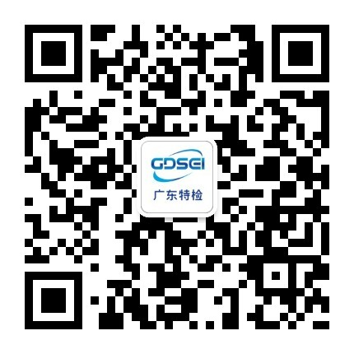**2021年顺德区第一届锅炉水质化验项目技能竞赛报名表**

|  |  |  |  |  |  |  |
| --- | --- | --- | --- | --- | --- | --- |
| 单位名称  （盖章） |  | | | | | |
| 单位联系人 |  | | 部门/职务 |  | 联系电话 |  |
| **参赛人员信息** | | | | | | |
| 参赛选手 | 性别 | 工作岗位 | 联系电话 | 身份证号 | 持证项目及证书编号（如有） | |
|  |  |  |  |  |  | |
|  |  |  |  |  |  | |
|  |  |  |  |  |  | |
|  |  |  |  |  |  | |

注：1、报名截至日期：2021年8月31日

1. 报名表盖单位公章后，将报名表及扫描件发送至报名电子邮箱94156842@qq.com，或交至顺德区陈村镇广隆工业区兴业六路3号（国家工业锅炉质量监督检验中心，联系人：林根栋）
2. 报名表可登陆广东省特种设备检测研究院顺德检测院官方网站（http://www.gdsdtjy.com）或微信公众号（扫码或查找“gh_275800c3e4fe”添加）下载

4、咨询联系：林根栋 13790011480